**Физкультурные занятия**

Занятия во второй младшей группе детского сада проводятся два раза в неделю, их продолжительность составляет до 20 минут. Помещение (зал, групповая комната) проветривается, предварительно проводится влажная уборка. Поверхность пола должна быть сухой после влажной уборки во избежание травм. Дети занимаются в соответствующей и общепринятой одежде (трусы, майка или футболка). Если условия не позволяют, то упражнения в положении сидя и лежа следует заменить другими.

Прежде чем дети начнут заниматься, желательно познакомить их с залом: показать пособия, оборудования, место их хранения. Можно показать им фрагмент физкультурного занятия в средней или старшей группе, обратить их внимание на то, как дети выполняют различные упражнения.

Физкультурные занятия во второй младшей группе построены по общепринятой структуре и состоят из вводной, основной и заключительной частей. Для каждой части занятия характерны свои задачи.

**Вводная часть** (2–3 минуты) включает упражнения, которые мобилизуют внимание детей, подготавливают к выполнению предстоящей двигательной нагрузки, являясь небольшой разминкой. Это упражнения в ходьбе, беге, построениях, с различными заданиями, иногда с музыкальным сопровождением.

Упражнения в ходьбе и беге, как правило, проводятся в чередовании. Сначала предлагается ходьба – примерно половину и треть "круга", а затем – бег полный "круг", и задания повторяются. Понятие "круг" условное, кроме специальной ходьбы и бега действительно по кругу. Можно по углам зала поставить ориентиры (небольшие предметы – кубики, кегли (кроме флажков на палочке)), чтобы детям легче было ориентироваться.

Построения и перестроения развивают у детей ориентировку в пространстве, помогают осмысливать свои действия.

В начале года, на первых занятиях не стоит предлагать организованного построения, дети могут упражняться в совместных действиях в игровой форме, например, при передвижении с одной стороны зала на другую, в виде игры – "Пошли в гости к кукле (мишке)". Через несколько занятий воспитатель предлагает построение в шеренгу, колонну небольшими группами по кругу, используя ориентиры (кубики, мячи, шнуры и т. д.)

**Основная часть** (12–15 минут) включает гимнастические упражнения общеразвивающего характера с различными предметами и без них; основные виды движений (упражнения в равновесии, прыжках, лазании и метании), подвижную игру.

Для выполнения *общеразвивающих упражнений* построения могут быть различными и выполняться по ориентирам (кубики, мячи, кегли), особенно в начале обучения (рис. 1).

Особое внимание воспитатель уделяет правильному исходному положению ног, так как это определяет общую нагрузку на организм и отдельные группы мышц.

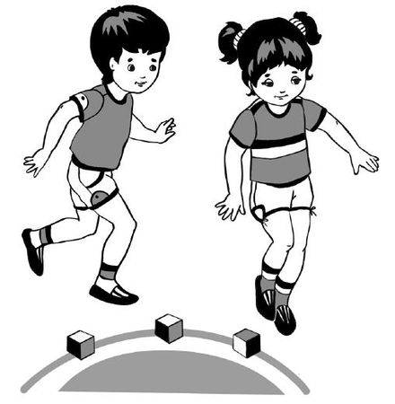Исходные положения предлагаются самые разнообразные: стойка ноги на ширине ступни, на ширине плеч, стойка на коленях, лежа на спине и животе. Важен последовательный переход от одного исходного положения к другому. Так, если нужно перевести детей из положения стоя в положения лежа, то сначала их переводят в положение сидя (плавно опускаясь), а затем в положение лежа. Для перехода из положения стоя в положение стойка на коленях требуется, чтобы дети сначала присели и затем плавно опустились на колени (не ударяясь о пол).

При проведении общеразвивающих упражнений в положении стоя, как правило, используют две позиции – стойка ноги на ширине ступни и на ширине плеч. Наклоны и повороты воспитатель выполняет с детьми 1–2 раза. Далее малыши продолжают выполнять упражнение самостоятельно по указанию педагога.

*Рис. 1*

В основном упражнения воспитатель показывает сам и некоторые из них может показать наиболее подготовленный ребенок. После показа и объяснения дети самостоятельно выполняют прыжки, а ритм задает воспитатель – это могут быть удары в бубен, хлопки в ладоши или музыкальное сопровождение.

В течение одной недели каждого месяца желательно проводить общеразвивающие упражнения без предметов. На остальных занятиях используется различное оборудование. Это делает упражнения более интересными и позволяет варьировать одни и те же задания.

При подборе предметов необходим принцип оптимальной организации занятий. Так, если в основной части занятия включаются упражнения с мячами – прокатывание или перебрасывание, то и общеразвивающие упражнения желательно провести с мячами.

Составляя перспективный план занятий, воспитатель намечает упражнения для обучения, повторения и закрепления. На выполнение обучающих упражнений отводится больше времени, на повторение знакомого материала не требуется детального объяснения, а предполагается лишь некоторые уточнения или частичный показ.

Во второй младшей группе обычно планируется два вида основных движений на одном занятии. Увеличение набора основных движений может снизить качество усвоения упражнений.

Правильная организация занятий предполагает продуманное расположение пособий, поэтому в плане или конспекте занятия желательно обозначить схему их размещения, а также и местоположения детей и педагога.

Условием, обеспечивающим освоение детьми двигательных навыков и умений, является подбор основных движений для каждого занятия с учетом их сочетаемости и постепенного усложнения. Это достигается двукратным повторением каждого занятия в течение недели, с небольшими изменениями и правильным подбором второго основного движения, которое в данном случае выступает как средство дополнения двигательного опыта детей, подготовки их к новому заданию. Например, на первой неделе каждого месяца вторым движением планируются прыжки, а на следующей неделе прыжки являются первым основным движением: такая последовательность способствует их лучшему усвоению.

Систему планирования основных видов движений можно представить в следующем виде: на первой неделе каждого месяца детей обучают равновесию и упражняют в прыжках; на второй неделе обучают прыжкам и упражняют в метании (все упражнения с мячом обозначены термином "метание"): на третьей – обучают метанию и упражняют в лазании, на четвертой – обучают лазанию и упражняют в равновесии. Такая система последовательности при обучении дошкольников основным видам движений разработана автором данного пособия. В практике работы данная система названа воспитателями "круговой".

*Подвижная игра -* кульминационный момент занятия в плане физической и эмоциональной нагрузки на организм ребенка.

**Заключительная часть** (2–3 минут). После подвижной игры детей надо привести в относительно спокойное состояние и только после этого можно перейти к другим видам деятельности. Как правило, в заключительную часть занятия входят простые упражнения, игры малой подвижности, хороводы.